Eje Temático: diseño, sociedad y cultura
Diseño de productos basados en el territorio: El contexto como catalizador para la creación de productos ligados a la percepción del territorio
(Territory based product design: Context as enhancer in the creation of products linked to the perception of a Territory)

MDP. José Luis González Cabrero, UASLP, México
Dr. Miguel Adolfo Ortiz Brizuela, UASLP, México

Resumen:
Entendemos el territorio no solo como el espacio geográfico sino como el cúmulo de espacio, cultura y gente. El territorio no solo delimita sino acondiciona y propicia.
En el diseño industrial, siendo una disciplina basada en mejorar la calidad de vida a través de los objetos el territorio no formó parte como principal agente de reflexión ya que, desde los inicios de la profesión, el contexto no impactaba al producto, se buscaba hacer objetos globales y neutrales, fácilmente reproducibles en cantidades y mediante procesos industriales, lo cual le dio el apellido a la profesión y diseñados para poder ser utilizados por cualquier persona en cualquier parte del mundo. El mejor ejemplo de esta postura es el diseño universal.
Sin embargo, nuevos teóricos como el holandés John Thackara y corrientes de pensamiento o incluso metodologías como el Diseño de Transición (Transition Design) establecen que para generar productos que en verdad solucionen problemas complejos (Wicked problems) generalmente ligados a realidades específicas, no se puede dejar de lado el contexto y el primer territorio de injerencia de los objetos que es su lugar de uso. (ya sea geográficamente, socialmente, culturalmente o ambientalmente)
En este trabajo se busca ejemplificar mediante el análisis de proyectos cómo el territorio puede generar un contexto de acción en los productos, y cómo, mediante un método de investigación de campo sobre el territorio y, conociéndolo a profundidad, éste se puede convertir en un catalizador para la creación de objetos ligados al territorio a través de la experiencia estética.
Esto se ejemplifica con trabajos de alumnos de diseño industrial que en su metodología de desarrollo de producto contemplan un territorio específico en la ciudad de San Luis Potosí. Entendiendo la estética como una experiencia sensorial y donde el diseñador puede reconocer los estímulos estéticos y experienciales de un territorio determinado. Se busca explorar la estética que resulte de la percepción de un territorio determinado, es decir, de la vivencia en espacios de la ciudad de San Luis Potosí. Así esta experiencia sensorial será traducida en las cualidades de un objeto de diseño, en este caso, un objeto de uso básico y sencillo cuya función principal será la de evocar y/o recrear la experiencia sensible del lugar visitado. La materialización del objeto no busca caer en el objeto trivial del souvenir, haciendo representaciones a escala de monumentos, plazas o edificios, buscando emular simplemente la realidad geográfica del espacio. La búsqueda va en camino a identificar objetos cotidianos de utilidad básica que al estar en contacto directo con el usuario también le proporcionen esa presencia del lugar en su vida diaria.
El resultado del ejercicio académico generó un código de formas, colores, texturas, materiales y acabados que al constituir la configuración del objeto, además de conferirle el uso, le otorga un sentido y evoca al territorio de donde surgió la exploración estética inicial, demostrando que la percepción del territorio puede ser un punto de partida para situar a los objetos en sus entornos y dotarlos de nuevas injerencias y referencias en el afán de hacerlos más efectivos en su función y más congruentes en su origen.
.
Palabras clave: Territorio, Estética, Diseño de producto.

Abstract:
We understand a territory not only as a geographic space but as a cumulus of space, culture and people. Territory then not only limits but allows and enables.
Industrial design, being a discipline based on enhancing the quality of life of people through objects usually territory is not an agent of reflection, since the beginning of the profession, context didn’t impact the product, the aim was to design global and neutral objects available for any person in any place around the world, the best example of this posture remains known as Universal Design.
Yet, new theories and designers like John Thackara and new trains of thought and even methodologies like the Transition Design state that in order to generate products who really aim to solve complex problems (wicked problems)you cannot leave the context and the immediate environment of the objects (either being geographically socially, culturally or environmentally).
This paper aims to explain through product research and analysis how a territory can generate a field of action for products, and how, with a proper design research methodology for a territory, this “environment” could turn into an enhancer for the ideation and development of objects linked to the territory. Starting with an aesthetic experience of the context.

Keywords: Territory, Aesthetics, Product design

Introducción.
Más allá de la relatividad del valor estético, éste aspecto, junto con la función, el uso y la técnica son factores constitutivos del diseño. En particular el estudio y desarrollo de la estética es un tema distintivo de los centros de enseñanza superior que reúnen programas tales como la arquitectura, el urbanismo, el diseño, y las mismas artes.
Sin embargo, resulta altamente complejo abordar el problema del aprendizaje de la estética, y su consecuencia que es el dominio de la expresión de los objetos de diseño, según el mercado al que van dirigidos, el contexto donde serán usados, la tecnología con que serán reproducidos, el mensaje que desee transmitir el empresario, pero sobre todo según la intención del diseñador cuando tiene como propósito compartir sus propias experiencias al usuario-destino.
Si la estética es como principio, una experiencia sensorial, y un saber de lo sensible (Sánchez Vázquez, 2007, p.26) la invitación es entonces, a participar de la percepción del entorno y su correspondiente acto de pre-figuración mental. Por esa razón se buscó que los estudiantes de la carrera de diseño industrial de la Facultad del Hábitat, comenzaran este ejercicio de aprendizaje de la estética en el diseño del producto a través del contacto con el medio tanto natural, como cultural que contempla un territorio determinado.
Para estos ejercicios de formación estética, se entiende como territorio, un lugar acotado, no sólo por sus límites físicos, o geo-políticos, sino por una apropiación interna de quienes lo habitan y en él reconocen un tiempo (historia local y proyecto de vida futura), y un espacio (sitios conmemorativos, puntos de reunión, espacios asignados por actividades, etc.). Por lo tanto el territorio porta diversos significados que a su vez le otorgan sentido a la cotidianidad de quiénes lo habitan. ¿Es posible entonces, recuperar del territorio un código de significados? ¿E incluso reconocer una estética del lugar y su gramática? ¿Es decir, aprender un modo de percibir y expresar lo sentido?
Bajo estas preguntas es como se plantea nuestro ejercicio de diseño, que busca el estudio de la estética de un territorio, para codificar los signos que puedan trasladarnos a ese lugar y a su vez ser los elementos de base para la configuración de un objeto memoria utilitario.
En el presente artículo, discutiremos primero sobre la necesidad estética, después la relación entre la estética y el territorio, para dar paso a presentar el planteamiento didáctico del ejercicio de diseño, ejemplos de sus resultados y finalmente las conclusiones de la experiencia académica.
De la necesidad estética considerada en los objetos de diseño.
En el diseño de productos se reconoce que, la función es la respuesta a una carencia humana, por esa razón aunque son básicas las necesidades de carácter fisiológico que determinan a su vez las funciones prácticas en el objeto, no son la únicas ni las más importantes, también se reconocen las funciones simbólicas y las estético-formales, (Bürdek, 2015, p.178) que son aquellas que corresponden a las necesidades sensitivas, emocionales e incluso cognitivas, o también diferenciadas como las funciones físicas y las funciones psíquicas del producto (Fornari,1989), pero en todos los casos el diseño mira al humano de manera integral, observa su ser físico, intelectual y espiritual que demanda y desea.
Si bien, en la década de los años setenta la estética se vinculaba directamente a las necesidades que surgían de una mejor percepción del objeto y esto la reducía a resolver la forma desde la lógica de la comprensión del producto, fue en las décadas siguientes que, tanto por las nuevas búsquedas de expresión y comunicación que vivieron los diseñadores posmodernos, como por las propias demandas del mercado que buscaba diferenciación, personalización pero sobre todo otras posibilidades de uso con la nueva tecnología, que el diseño se preocupó por responder a una estética asociada al gusto y los valores simbólicos del objeto. De ahí podemos establecer que, como práctica, el diseño se vuelve el factor de “satisfacción” que hace que un objeto sea más placentero y por ende con un mayor índice de usabilidad y rentabilidad, hasta la de carácter emotivo.
Los objetos estéticamente agradables aparentan ser más eficaces al usuario por su nivel de atracción. Esto es debido a la afinidad que el usuario siente por un objeto que apela a ellos, gracias a ello se forma una conexión emocional con el objeto (Norman, 2005, p.99)
Se trata entonces de buscar una comunicación estética con el usuario para que exista un interés de manera que, el usuario esté abierto a una nueva experiencia y pueda no solamente percibir de manera idónea al producto, sino establecer otro tipo de vínculos, cómo el apego, el recuerdo, que muestran la posibilidad de asignar otros significados al objeto a través precisamente de sus cualidades estéticas.
Por lo tanto, en el diseño, el gusto o bien el juicio estético (Kant, 2004) es el camino y la puerta para poder experimentar la satisfacción, la emoción, en el uso del objeto. No es sólo percepción, cómo lo señala la ciencia, tampoco es sólo apreciación como se dice desde el arte. Es uso y contemplación.
Esta última reflexión lleva a la selección de confrontar este supuesto con el diseño de joyería. Hasta este momento la joyería se podría concebir como un objeto que cubre una necesidad estética-simbólica, centrada en su función meramente ornamental. Pero ampliar su espectro funcional, es entender que hay otro nivel de percepción que amplía la experiencia sensitiva cuando es usado, porque no sólo es un objeto que se mira y admira por otro, hay una fuerte exploración, según cómo se porte, según su peso, dimensión y movimiento.
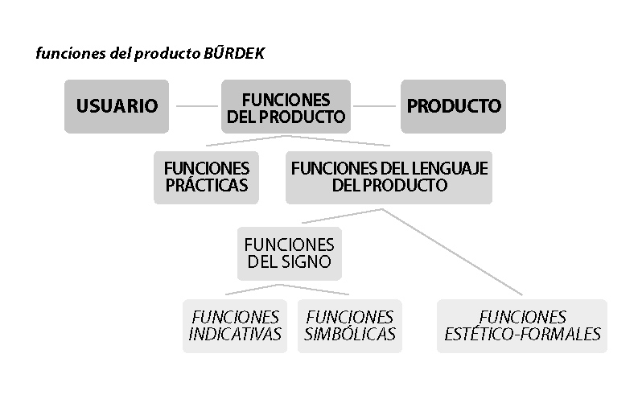
Imagen 1. Bürdek, B. (2015). Funciones del Producto.
Las posiciones de Norman (2005) y Bürdek (2015) encuentran un paralelo en donde los objetos estéticos son eficaces y viceversa, los objetos satisfacen en la medida que cumplen con las funciones para las cuales fueron diseñados, pero ¿Qué ocurre con nuevas tipologías de objetos?, en este caso el punto de referencia fue encontrar usos cotidianos y materializarlos en objetos memoria, donde la expresión estética del proyecto conjuga una parte importante de su eficacia para convertirse en objeto que detone un recuerdo o memoria.
Ahí es donde los rasgos estéticos se vuelven en único enunciado para detonar emociones, para recordar y para articular los mensajes que el usuario quiere codificar utilizando cualquier tipología de objeto, pero dando valor e importancia a sus formas, colores y materiales.
Tomando como referencia estos objetos memoria como nuevos productos, se propone que su comportamiento expresivo y producción estética estén más ligado a un lado artístico, dominado por la facultad de expresión del diseñador como artista, aun cuando contenga valores de producto, como bien lo establece Soto Curiel (2013) en la intersección entre diseño, moda e imagen:
El diseñador tiene un compromiso fundamental con los consumidores. Sus productos tienen funciones específicas, un impacto emocional y cierta capacidad expresiva que es facultad de quien posee o usa al Objeto-Producto
En éste ejercicio y estudio particular, el recorrido de materialización de cada objeto memoria estuvo sobre una plataforma metodológica susceptible a la estética, para aterrizar y descubrir la percepción de los diseñadores de una manera empírica.

De la estética a una percepción del entorno
La relación entre la estética y el entorno como territorio, es decir su apariencia perceptible por los sentidos, ofrece un interesante campo de estudio. El cómo afecta la producción estética del hombre según los estímulos a los que viene sometido va ligado a su proceso creativo y de síntesis, que en este caso es la generación de la configuración del objeto de diseño, que confiere la utilidad del mismo, y trata de intervenir en la producción de sus sentidos y significados.
Las cualidades configuracionales del objeto de diseño, están estrechamente vinculadas a la percepción sensorial del medio, y por lo tanto se reconoce la riqueza de experiencias sensoriales que se obtienen cuando se amplía la capacidad receptiva del diseñador, al observar, tocar, escuchar, y sentir el ambiente físico de donde participará el diseño, pues de ahí proviene la gramática básica del material, del color, de las propias formas.
Esto se puede apreciar a través del tiempo en la elaboración de productos y en cómo el diseño en diferentes entornos, por ejemplo zonas geográficas, ha influenciado en las cualidades estéticas de los objetos producidos en esa zona, y cómo los mismos son apreciados como bellos y funcionales gracias a estas correspondencias o ligas con el entorno. Como ejemplo tangente está la clara transición del diseño sueco de principios del siglo XX donde los objetos de diseño respondieron a las necesidades con materiales y técnicas de la región, los cuales aportaron no solo una forma de solucionar los problemas sino también los rasgos estéticos del territorio, como los tipos de madera escandinavos y las técnicas para trabajarla, dándole una identidad temprana al diseño sueco.
El momento de transición importante para el diseño sueco del siglo XX representaba el matrimonio entre arte e industria que iba a ser de creciente importancia para la identidad sueca. Aunque los fabricantes suecos eran industriales de las artes aplicadas tradicionales, acometieron un programa de práctica innovadora incorporando materiales y referencias que velaban por la estética de sus productos (Sparke, 2010, p.118)

Así se puede imaginar como existe un tipo de estructura gramatical al estar presente en el objeto, la cual traslada elementos de experiencia estética (sensorial) al usuario y con ello establece un preludio del lugar. En ese sentido el objeto es territorio, es experiencia estética del lugar.
Esta relación de cómo el medio influye en los procesos y los habitantes del mismo se identifica de una manera más clara en ciencias como la biología, donde los científicos acuñan términos como la coronomía (choros-lugar y nomos-ley) para establecer esa influencia que tiene el medio en los seres que la habitan y como ambos, territorio y habitantes son productos de largos y complicados procesos evolutivos que pre condicionan y habilitan la existencia. De la misma manera el diseño puede ser tomado como “agente” para incrementar el valor de la localidad por la correspondencia de la producción estética congruente con su entorno. (Thackara, 2006, p.73)

Memoria y experiencia estética del lugar como estrategia didáctica para el trabajo de funciones del producto
El trabajo que aquí presentamos tuvo como propósito mostrar la posibilidad de traducir estéticamente un lugar particular a códigos de diseño, que, a su vez, fueran utilizados como cajas de herramientas para elaborar composiciones que deriven en objetos de uso cotidiano o productos, y que, fundamentalmente, los evoquen. Nuestra tarea, entonces, partió de buscar una definición adecuada de lo que es un lugar.
Según el sociólogo Thomas Gieryn (2000), los lugares son espacios geográficos más o menos bien delimitados. Esta condición de los lugares de constituirse como una “obra”, o un tipo de espacio que es único y que se produce a través de los sentidos que socialmente se les atribuyen, es particularmente importante para nuestro ejercicio, pues dicha cualidad permite que no los confundamos con otros lugares. Los lugares son la antítesis de los “no-lugares” (Auge, 1993), que son, en contraste, espacios de producción anónima y con poca propensión a la apropiación social.
Para ejemplificar, podemos mencionar que un barrio histórico como son los 7 barrios tradicionales de la ciudad de San Luis Potosí, y que utilizamos como detonante para el ejercicio que aquí presentamos, pueden ser entendidos estrictamente como lugares, ya que cuentan con una fuerte carga de sentidos, precisamente por ser, todavía hoy, espacios para la reproducción social de los habitantes de la capital potosina. En contraste, podemos mencionar como ejemplo a los espacios diseñados para operar franquicias, como son las tiendas de abarrotes exprés, los restaurantes de comida rápida o los malls y que poco tienen de ser espacios únicos y socialmente construidos.
Para Gieryn (2000), la delimitación de un lugar se da por la materia prima de los lugares, es decir, a través de sus sentidos, que son compartidos, disputados y reformulados por personas, ya sea que se trate de sus habitantes o no. Es justamente en esas disputas donde se encuentra su situación de territorio. Dichos sentidos son utilizados en la cotidianidad por las personas para poder entender su entorno y poderse mover en él. De tal suerte que la condición de lugares de los distintos territorios puede ser aprovechada de manera práctica para evocar, a través de la memoria, sensaciones emparentadas con su habitar.
En este orden de ideas, lo que nos interesa de esta noción de lugar en este particular ejercicio de diseño, es su posibilidad de ser “leídos” por los diseñadores en cuanto a las experiencias que evocan. Para lo cual resultó importante delimitar muy bien dos nociones sobre la producción de objetos a través del diseño. Estas son, la estética del lugar y los sentidos del lugar. En palabras de Bürdek, se trataría de trabajar las funciones estética y significativa de los productos. Como se muestra en la ilustración, lo estético es lo significante (lo percibido) al cual se le atribuyen significados (códigos).
Imagen 2. Ávila Ochoa, Ana Margarita. (2017). Esquema de Estrategia didáctica para el trabajo de la función simbólica/estética del producto, bajo la dirección de Olivia Infante Torres.

El reto consistiría en poder generar una interpretación estética de estos lugares que no fuera necesariamente subjetiva, sino que compartiera ciertos rasgos de intersubjetividad, de manera que el usuario del producto diseñado pueda entender qué lugar se trabajó. Para delimitar el ejercicio de diseño, se utilizaron dos premisas básicas.
La primera es que dichos productos sean metáforas relacionadas con la experiencia de visitar un lugar, es decir, que el producto diseñado remita a un lugar en específico, y que sus formas, componentes estructurales, texturas, materiales, paisajes, entre otros, remitan a una experiencia que conecte intersubjetividades a través de un producto que evada la estética figurativa comúnmente vinculada a los famosos souvenirs.
La segunda es que dichos productos sean algo más que meros objetos de reminiscencia de un viaje o una visita a un lugar, sino que tengan cierta utilidad práctica o función práctica. Aunque era posible reducir o delimitar dichas funciones prácticas para elaborar objetos muy específicos (por ejemplo, haber delimitado el ejercicio a tipologías concretas de productos, como tazas o rompecabezas), la intención de dejar abierta la posibilidad de diseñar cualquier tipo de objeto utilitario siempre que no rebasara la escala de lo manipulable (ver las “limitantes” en la ilustración 1), residía en poder identificar relaciones donde el uso mismo pudiera remitir a lo significativo o a la experiencia misma de conocimiento de un lugar.
Aunque el reto es considerablemente complejo para alumnos de 5to semestre, la intención del ejercicio que describiremos brevemente en adelante, era que éstos vislumbraran las posibilidades que residen en los objetos cualesquiera de evocar sentimientos, sensaciones, experiencias pasadas, placenteras o no, a través su contemplación y uso; es decir, a través de la memoria traída a de vuelta a través de las cosas que usamos.
Caso estudio: Objetos Memoria de los barrios y jardines de San Luis Potosí
En marzo del 2017 se realizó un ejercicio académico que trataba de explicar de manera más clara como la estética viene condicionada a través del territorio. El caso estudio estuvo enmarcado dentro del programa de la licenciatura en diseño industrial de la Facultad del Hábitat de la Universidad Autónoma de San Luis Potosí. El objetivo principal era desarrollar un escenario en el cual los alumnos pudieran experimentar sensorialmente un territorio y materializar esas experiencias en objetos.
Como detonante se busco un contexto diferente, y el ejercicio estuvo situado en plazas y jardines de los barrios de la ciudad de San Luis Potosí. La estrategia planteaba la visita como un estímulo para reconocer y decantar símbolos, pero resultó claro que la visita y la experiencia en el territorio impregnaron más el diccionario de rasgos estéticos de los alumnos y les condicionaron en la producción de los objetos, dotándolos con una sensibilidad a formas, colores y materiales con denominación de origen.
Desde que se introdujo la visita como estímulo, el cambio de contexto se volvió un eje para el proyecto, y una estadía de algunas horas en las locaciones divididas por grupos permitió a los alumnos el comenzar a relacionar el contexto con el objeto que querían materializar. Realizaron previamente una investigación histórica del lugar, pero al final su documentación en la bitácora y sus fotografías fueron verdaderamente los estímulos que rigieron los conceptos.
El ejercicio arrojó varios proyectos que reflejaban en diversos grados la experiencia de los alumnos a nivel sensorial. El territorio proporcionaba una gramática concreta debido a su condición de espacio experimentable que mostraba modos de percibir y significados a interpretar dentro de ese lugar acotado.
A través de una experiencia sensorial completa, la alumna Claudia Hernández visitó la Plaza y Jardín del Barrio de San Miguelito. El principal estímulo comenzó no en la plaza sino comiendo antojitos en la cenaduría, materializando la función de contener alimentos y especies con un claro código estético de materiales recurrentes como la madera y la cantera.
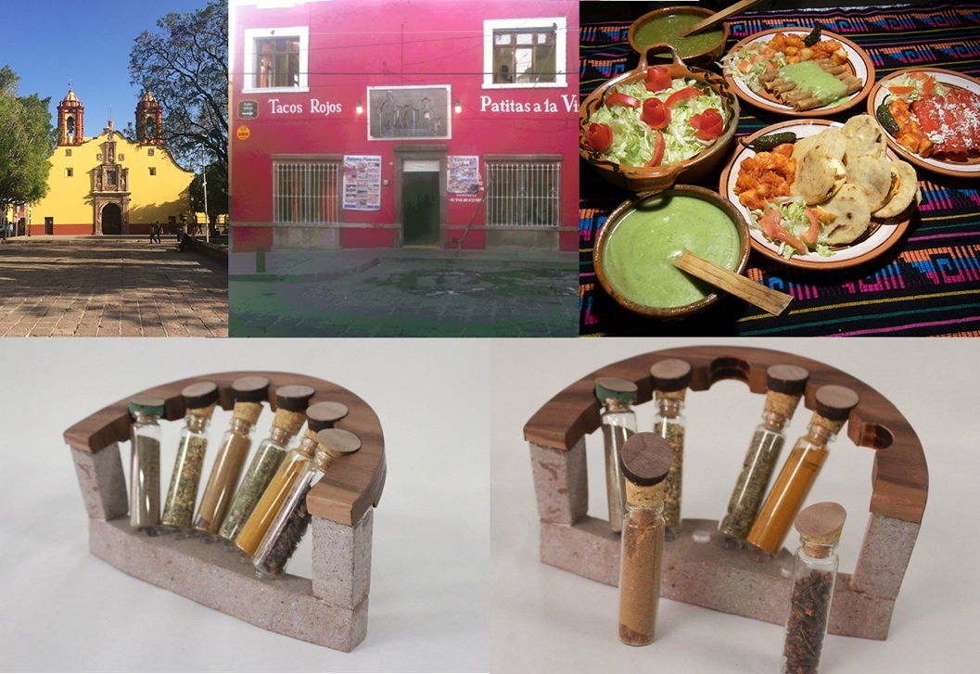
Imagen 3. Hernández, Claudia. Especiero. (2017). Fotos del territorio y fotos del producto.
En ese mismo sentido Andrea Torre trató de encapsular su experiencia sensorial de olfato y gusto al diseñar un mortero para orégano, que este compuesto por contenedor para el condimento y un soporte vertical que permite triturarla. El resultado es un objeto utilitario que llama a una acción común del lugar visitado, el Jardín Colón, donde frecuentemente se consumen platillos como el menudo y el pozole en los locales del mercado Tangamanga, o también conocido como mercado de La Merced. El código estético parte de los azulejos incrustados en algunas construcciones, del amarillo del mercado, la forma llama directamente al reloj al centro de la plaza y su función es contener moler y contener el orégano que actúa a su vez como ancla y memoria al territorio.
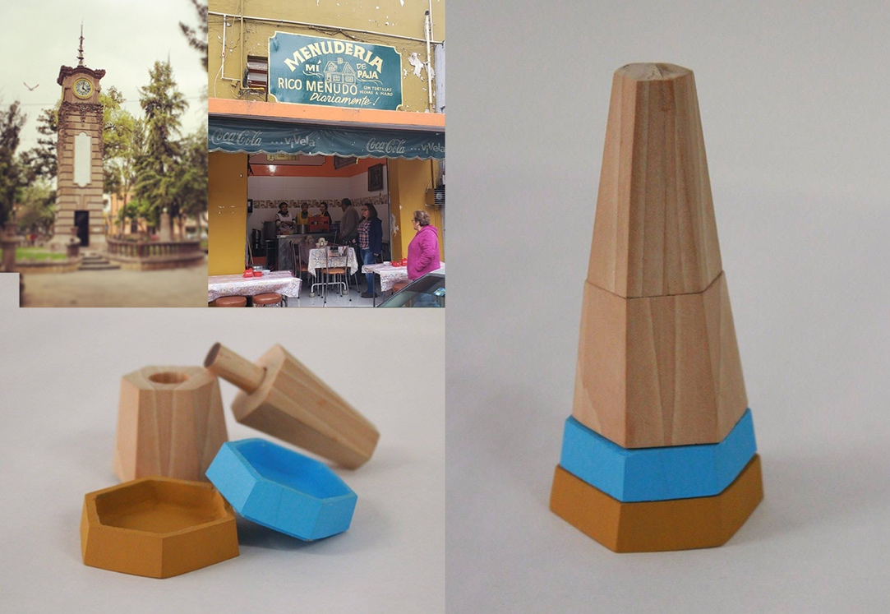
Imagen 4. Torre, Andrea. Mortero. (2017). Fotos del territorio y fotos del producto.

Incluso la misma tipología de los productos fue influenciada por el territorio, como en el caso de Samantha Marín Pachicano quien materializó la experiencia de la visita a la Basílica en una vela con formas directamente inspiradas en los detalles barrocos de la fachada y el color violeta de las jacarandas de la calzada de Guadalupe.
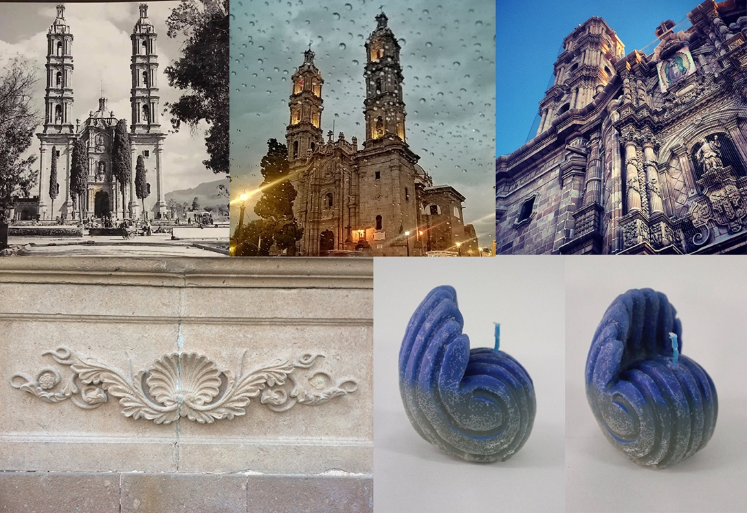
Imagen 5. Marín Pachicano, Samantha. Vela. (2017). Fotos del territorio y fotos del producto.

Conclusiones
Como resultado del ejercicio se identifican ciertos patrones donde el territorio/lugar de experiencia influye en los atributos configuracionales del objeto: formas, colores, texturas y materiales; pero a la vez, esos atributos vienen reconfigurados y dosificados en soluciones que, gracias a su estética, ofrecen soluciones en distintos niveles, desde su capacidad práctica de resolver necesidades hasta su significado y cómo el objeto empieza a ser testimonio del territorio en el cual fue concebido. Gracias a la visita al lugar y al trabajo de campo en los barrios, plazas y jardines de la ciudad de San Luis Potosí, el objeto de uso cotidiano condensa una sensibilidad notable en cuanto a la conformación de elementos estéticos que puedan comunicar y dar testimonio del territorio donde fueron “engendrados”.
Este tipo de experiencia de viaje, documentada como bitácora en los libros de bocetos ó sketchbooks de los estudiantes les permitió tener un registro de cómo la percepción estética de cada uno se fue enriqueciendo gracias a las experiencias que el territorio les brindaba, desde el código de las formas, los materiales y las proporciones con las cuales empezaban a materializar los objetos memoria, hasta los contextos de uso y los escenarios donde el objeto podía detonar recuerdos y memorias ligadas no solo a la forma sino a la interacción con el producto.
Este ejercicio sirvió como un gran diccionario de rasgos estéticos que cada estudiante depuró y seleccionó a fin de descubrir esa estética antes difícil de enunciar y la trasladó a un objeto memoria con una usabilidad declarada que además representaba la experiencia y al lugar que se había visitado, haciendo evidente el vínculo entre territorio y estética.

Referencias

Auge, M. (1993) Los “no lugares” espacios del anonimato. Una antropología de la sobremodernidad, Primera edición. Barcelona, Gedisa
Bürdek, B. (2015). Diseño. historia, teoría y práctica del diseño de producto. Madrid, Experimenta Editorial.
Fornari, Tulio. (1989). Las funciones de la forma. México, Tilde/UAM Azc.
Gieryn, T. (2000). A space for place in sociology. Annual Review of Sociology 26, 463-496
Kant, I. (2004) Observaciones sobre el sentimiento de lo bello y lo sublime. México, FCE: UAM: UNAM, colec. Biblioteca Immanuel Kant
Norman, D. (2005). El Diseño Emocional. España: Paidós.
Olvera Romero, C. (2014). Sobre el Cuerpo, Ensayos sobre la estética contemporánea. México, Fontamara, colec. Argumentos
Soto Curiel, C.D. (2013) El factor estético en el diseño dndustrial. México, UNAM, colec. CIDI Investigación 4
Sparke, P. (2010) Diseño y cultura, una introducción. Desde 1900 hasta la actualidad. Barcelona, Editorial Gustavo Gili
Thackara, J. (2006) In the bubble. Design in a complex world. Massachusetts, The MIT Press

MDP José Luis González Cabrero: Diseño Industrial, Facultad del Hábitat, UASLP, Cuerpo Académico Diseño y Pensamiento Complejo, San Luis Potosí, México. Correo electrónico: luis.cabrero@uaslp.mx
Dr. Miguel Adolfo Ortíz Brizuela: Diseño Industrial, Facultad del Hábitat, UASLP, Cuerpo Académico Diseño y Pensamiento Complejo, San Luis Potosí, México. Correo electrónico: miguel.ortiz@uaslp.mx

Así como existen objetos cuya función principal es de tipo físico, como puede ser una herramienta, o de tipo psíquico como un anillo de matrimonio, hay objetos que portan ambas funciones psico-físicas, y en ellos según el autor radica la mayoría de los productos de diseño contemporáneos, que bien podrían ser ornamentos como la joya con un fin también utilitario, por ejemplo un prendedor que mantiene sujeta la tela de la indumentaria.

